-.- Nome: Raí de Vicêncio Meneghini -.- RM:5125 -.- 3ºModulo -.-
Problema: 10 - Listar todos os vendedores cujas as faixas de comissão sejam 'a' ou 'b'.
Codigo: SELECT * FROM vendedor WHERE faixa_comiss BETWEEN 'a' AND 'b';
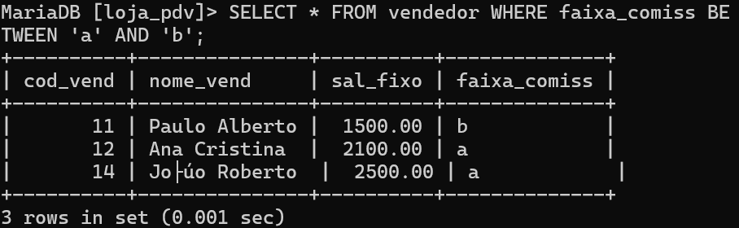
Problema: 11 - Mostrar os clientes que não tenham endereço cadastrado.
Codigo: SELECT * FROM clientes WHERE endereço IS NULL;
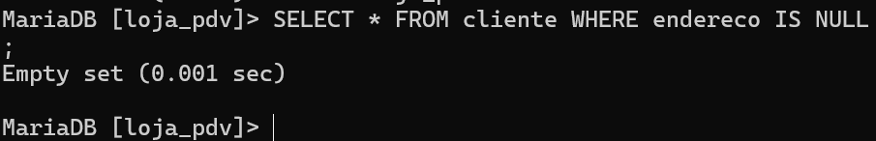
Problema: 12 - Mostrar em ordem alfabética a lista de vendedores e seus respectivos salários fixos.
Codigo: SELECT nome_vend, sal_fixo FROM vendedor ORDER BY nome_vend ASC;
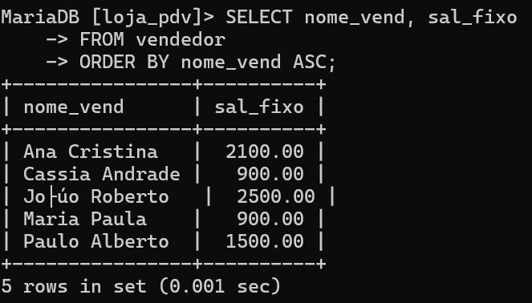
Problema: 13 - Listar os nomes, as cidades e os estados de todos os clientes, ordenados por estado e cidade de forma descendente.
Codigo: SELECT nome_cli, cidade, uf FROM cliente ORDER BY cidade, uf DESC;
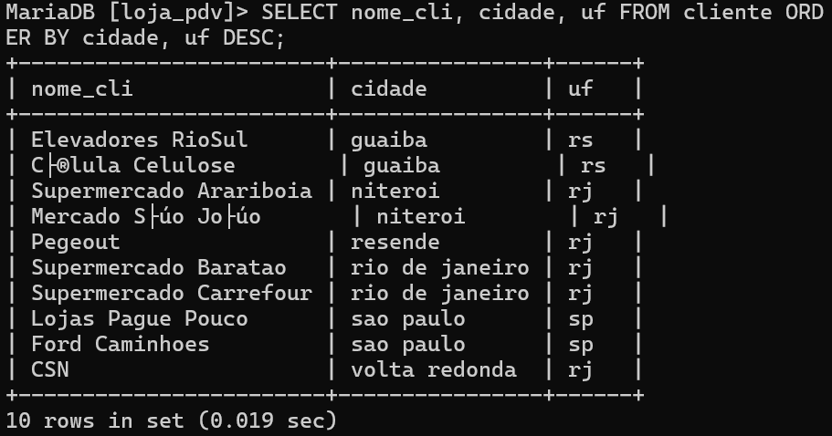
Problema: 14 - Mostrar a descrição e o valor unitário de todos os produtos que tenham unidade 'kg' em ordem ascendente de valor unitário.
Codigo: SELECT desc_prod, val_unit FROM produto WHERE unid_prod = 'kg' ORDER BY val_unit ASC;
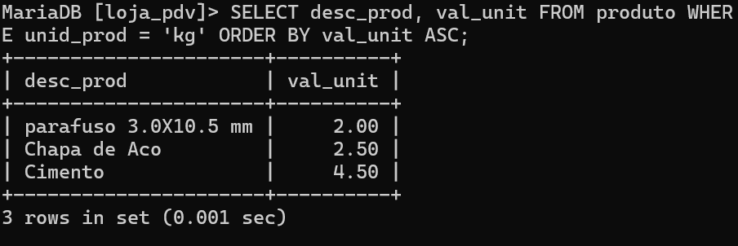
Problema: 15 - Exibir o novo salário fixo dos vendedores da faixa de comissão 'C', calculado com base no reajuste de 75% sobre o salário atual acrescido de R$ 120,00 de bonificação. Ordene a relação resultante pelo nome do vendedor.
Codigo: SELECT nome_vend, (sal_fixo*1.75)+120 AS novo_sal FROM vendedor WHERE faixa_comiss = 'C' ORDER BY nome_vend ASC;
